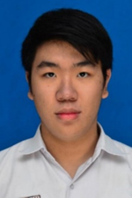MODUL 9 LAPORAN 1 TUGAS BESAR PPMC

FOTO

Eka Satria Wibawa Kwee(13218031)

**Cahya Yugansyah(13218047)**

**Daffa Haritsa Maulana (13218054)**

Asisten: Lionel Valdrant (18316020)

Tanggal Percobaan: berjalan dari 3/4/2020

EL2208-Praktikum PMC

Laboratorium Dasar Teknik Elektro - Sekolah Teknik Elektro dan Informatika ITB

Abstrak

Abstrak Laporan 1 untuk tugas besar PPMC berisi tentang deskripsi masalah, analisis masalah, usulan flowchart algoritma dan pembagian tugas untuk mengerjakan tugas besar ini

Kata kunci: Laporan,Tubes, PPMC

1. Deskripsi Masalah

Conway’s Game Of Life merupakan sebuah permainan yang tidak memerlukan pemain untuk berjalan, tetapi melainkan program yang berjalan secara otomatis.

Untuk versi ini, Program harus dapat membaca file eksternal yang berisi jumlah baris, lalu jumlah kolom, lalu array itu sendiri dengan “-” adalah sel mati dan “X” adalah sel hidup, dari seed yang digunakan, dengan sifat array yang menyambung (ujung kanan-kiri dan ujung atas-bawah menyambung). Program harus dapat melakukan tiga perintah utama yaitu Animate, Tick, dan Quit.

Animate adalah perintah yang menerima jumlah iterasi yang ingin dijalankan lalu menampilkan dengan mendekati suatu animasi. Bisa dilakukan dengan cara menghapus console lalu memberikan jeda antar animasi sebesar 250ms.

Tick adalah perintah yang melakukan iterasi sebanyak 1 kali lalu menampilkannya di layar.

Quit adalah perintah yang memberhentikan program. Seluruh perintah utama diulang secara terus menerus hingga perintah Quit dilaksanakan.

Setiap iterasi, sel mengikuti 4 aturan untuk menentukan apakah sel tersebut hidup pada iterasi berikutnya. Aturan-aturan ini memiliki definisi : underpopulation, next generation, overpopulation, reproduction.

Underpopulation adalah ketika sebuah sel hidup memiliki kurang dari 1 tetangga yang hidup akan mati pada iterasi selanjutnya.

Next generation adalah ketika sebuah sel hidup memiliki 2 tetangga yang hidup akan tetap hidup pada iterasi selanjutnya.

Overpopulation adalah ketika sebuah sel hidup memiliki lebih dari 4 tetangga yang hidup akan mati pada iterasi selanjutnya.

Reproduction adalah ketika sebuah sel mati memiliki 3 tetangga yang hidup akan hidup pada iterasi selanjutnya.

Tetangga adalah sel yang berada diantara atas, bawah, kiri, kanan, kiri atas, kiri bawah, kanan atas, kanan bawah sel yang bersangkutan.

Contoh sebuah grid yang berisi sel-sel adalah gambar 1.1.

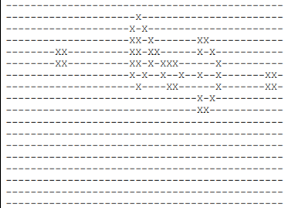

Gambar 1.1 contoh grid pada program [1].

1. Analisis Masalah

Dari penjelasan diatas, masalah dapat dibagi menjadi beberapa bagian yang lebih kecil untuk memudahkan pengerjaan secara berkelompok.

Pertama adalah bagian penerimaan dan pemrosesan file. Bagian ini berisi penerimaan input user untuk filename dan memproses file tersebut agar dapat digunakan pada bagian-bagian yang lain. Output dari bagian ini diharapkan merupakan array dinamis untuk grid sel tersebut, Panjang dan lebar dari grid tersebut.

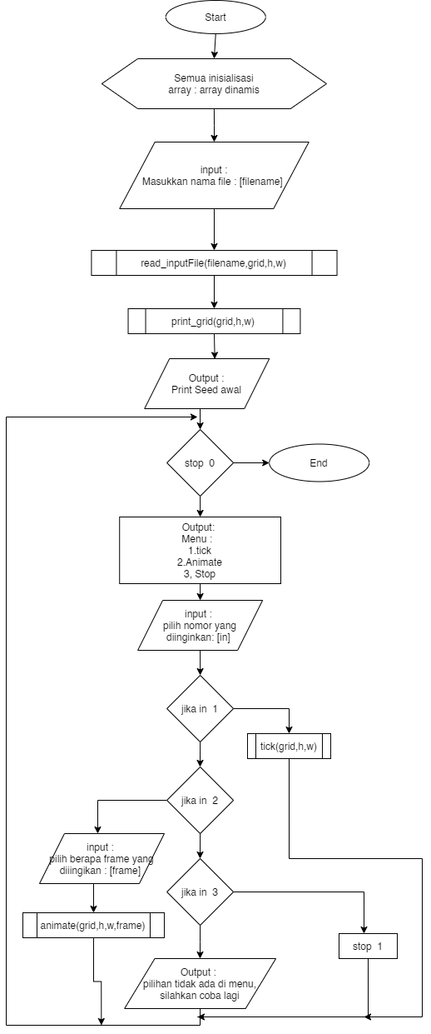Kedua adalah operasi tick pada deskripsi masalah. Tick mengiterasi grid ke iterasi selanjutnya 1 kali. Dengan itu juga diperlukan fungsi print untuk grid tersebut.

Ketiga adalah animate, yang secara dasar merupakan pengulangan tick dengan fungsi delay. Karena animate ini, display harus dengan konsisten menampilkan grid di tempat yang sama sehingga terlihat bagus.

Keempat adalah main file atau program utama, yang menyatukan semua file atau function yang ada dan menggunakannya menjadi sebuah satu program.

Karena itu, function di file eksternal kemungkinan akan dipakai.

1. Flowchart Algoritma usulan

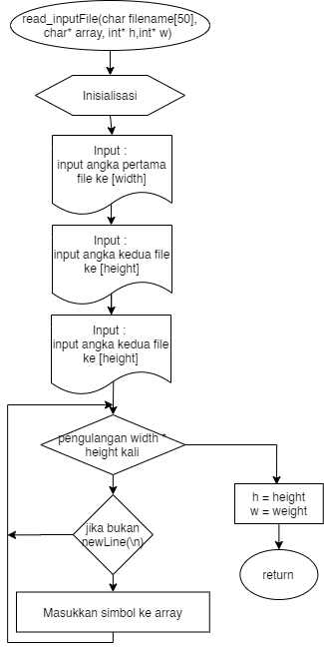Flowchart untuk usulan algoritma dapat dilihat di gambar 3.1 sampai 3.7

Gambar 3.1 Flowchart untuk function input file

Gambar 3.2 Flowchart untuk main file

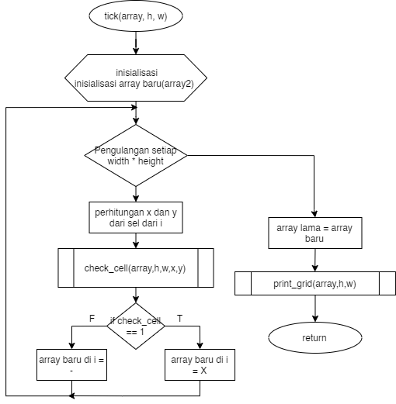Gambar 3.3 Flowchart untuk print grid

Gambar 3.4 Flowchart untuk tick

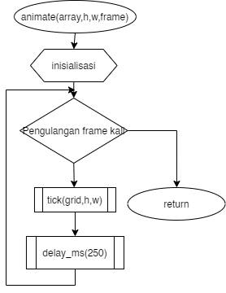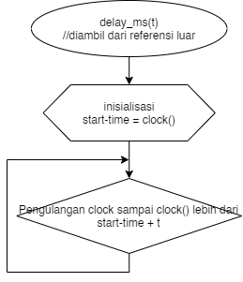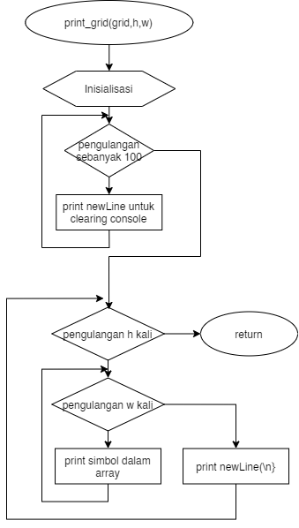Gambar 3.5 Flowchart untuk function delay,referensi diambil di [2].

Gambar 3.6 Flowchart untuk function animate

Gambar 3.7 Flowchart untuk function check_cell

1. 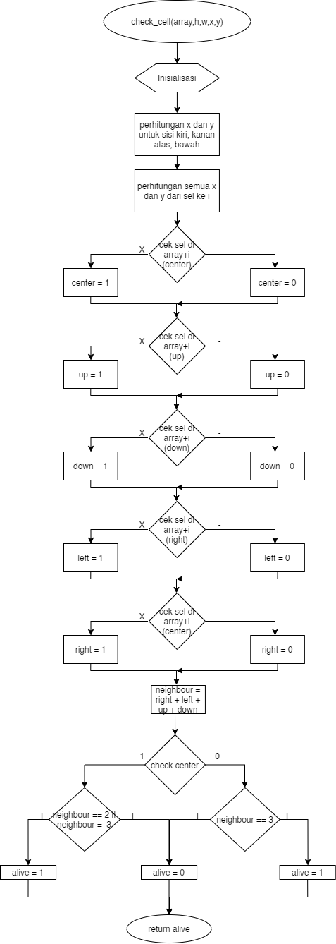Rencana Pembagian Kerja dan Kode

|  |  |  |  |  |
| --- | --- | --- | --- | --- |
| **Functions** | **File** | **Progammter** | **Tester** | |
| External file handler / read_inputFile() | functions_eka.c  functions_eka.h | Eka |  | Eka |
| check_cell() | functions_eka.c  functions_eka.h | Eka |  | Eka |
| tick() | functions_daffa.c  functions_daffa.h | Daffa |  | Daffa |
| print_grid() | functions_daffa.c  functions_daffa.h | Daffa |  | Daffa |
| Animate() | functions_cahya.c  functions_cahya.h | Cahya |  | Cahya |
| delay_ms() | functions_cahya.c  functions_cahya.h | Cahya |  | Cahya |
| **Main Program** | main.c | Eka |  | Eka |

Daftar Pustaka

1. Muhammad Naufal Thariq, *Soal 1 untuk Tugas Besar Praktikum PMC.*
2. <https://www.geeksforgeeks.org/time-delay-c/> , diakses 8/4/2020, 20:12